FORMULARZ ASORTYMENTOWO - CENOWY

Część 4 – krzesła z polipropylenu
Lp. | Przedmiot zamówienia | Jednostka  miary | Ilość | Cena  jednostkowa  netto  [PLN] | Wartość netto  [PLN] | VAT  [%] | Wartość brutto  [PLN] | Nazwa producenta*
1. | Krzesło  W całości wykonane z wzmocnionego polipropylenu bez części odkręcanych i demontowanych. Krawędzie zaokrąglone.  Krzesło odporne na uszkodzenia mechaniczne.  Łatwe do mycia i dezynfekcji,  Odporne na czynniki atmosferyczne.  Krzesła w min 10 kolorach do wyboru przez Zamawiającego  max obciążenie min 145 kg  gwarancja min. 20 lat  Produkt spełnia normę: EN 1729, EN 5852, EN 16139 „lub równoważny”  Wysokość całkowita min.79cm  Wysokość siedziska min.45 cm  Szerokość siedziska min 36 cm  Głębokość siedziska min 37 cm  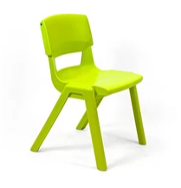 | szt. | 46
* Wykonawca jest zobowiązany do jednoznacznego określenia zaoferowanych w ofercie produktów, charakteryzując je poprzez wskazanie nazw producentów wyrobów.

należy podpisać kwalifikowanym podpisem elektronicznym
lub podpisem zaufanym lub podpisem osobistym

